Pohotovosti

# Uvod:

softy:

i:\Software\

napr.: i:\Software\OTHER\TvStorage2Manager.ClickOnce\Production\TvStorage2Manager_CZ.application

remote desktop connection management – vetsinou shodan

CZ – softy na lokale + **DataAdmin na 0.12, SimProducer – u me na kompu pod shodanem..** SimMatch db je na metatronovi

BG – softy na “dev-bg” (14.187 – pres domenoveho uzivatele) + data admin na 14.12 (**DataAdmin i SimProducer je na dev – bg 14.187**) SimMatch db je na mssql

AM – softy na 192.168.90.10 login bez domeny: .\tvmservice Snek_Sizunk2001 (data admin nevim) SimMatch db je na 192.168.90.11

webovky <https://attendance.admosphere.cz/>

wiki <https://wiki.mediaresearch.cz/POHOTOVOST.ashx>

realtimedata <https://realtimedata.admosphere.cz/MinuteData.aspx?tg=1&ot=0>

nagiosy prihlasovaci jmeno peterhlavenka:

<http://nagios.mediaresearch.cz/>

<http://nagiosbg.mediaresearch.cz/>

<http://nagios.arm.admosphere.cz/>

appky do mobilu: aNag na sledovani nagiosu, na smsky viz. Hochmal





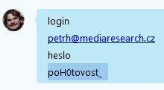

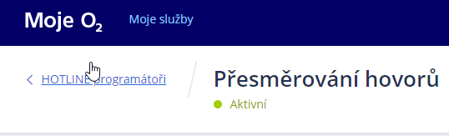

# Konfigurace aplikace ANAG

CZ

http://nagios.mediaresearch.cz/nagios/cgi-bin/

BG

http://nagiosbg.mediaresearch.cz/nagios/cgi-bin/

AM

http://nagios.arm.admosphere.cz/cgi-bin/nagios3/

# Slovnik:

RD – rating data

TS - timeshift

PrimeTime – nejvyssi sledovanost pres den.

Magic Gate – sluzba v multimatrixu pod tvm

Data servica – sluzba v multimatrixu pod tvm

# Servery:

|  |  |  |  |
| --- | --- | --- | --- |
| **Bulharsko** | **Hledana databaze** | **IpAdresa serveru** | **Nazev serveru** |
|  | SimMatchBG | 192.168.14.15 | mssql |
|  |  | 192.168.14.187 | dev-bg |
|  | SimMatchCZ |  | metatron |
|  |  |  |  |
|  |  |  |  |
|  |  |  |  |
|  |  |  |  |

# UTC universal time coordinated









# Odlozeni pristi notifikace

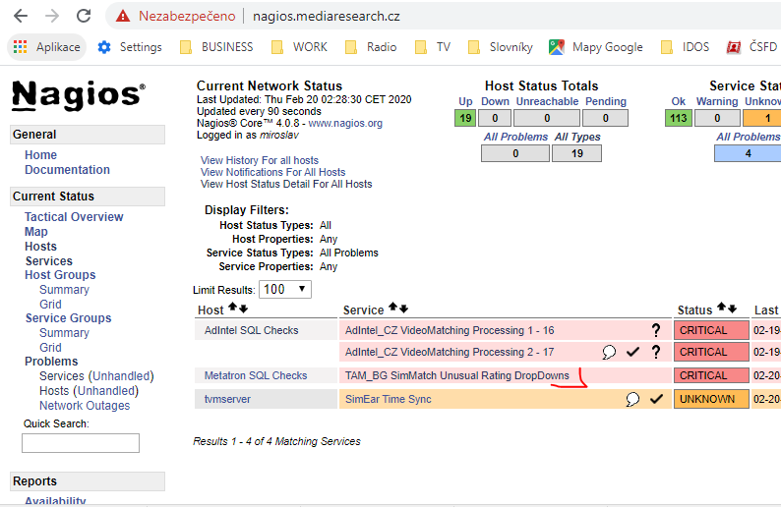

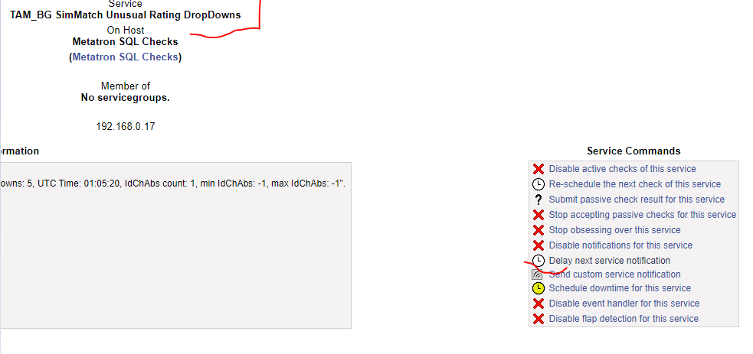

# Vraceni produkce a rucni vygenerovani logu po rannich opravach

* **Vygenerovat Log v DataAdminovi dle zeme.**



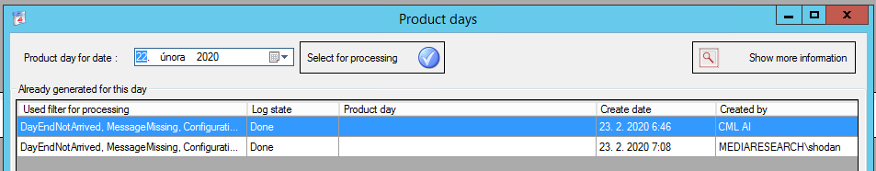

Petr Hochmal 7:28:

v CZ byl log vyrobený automatem, jen to doběhlo až po 6:50, do kdy APD čeká na log. Pak je potřeba znovu spustit produkci. Takže jsi vyrobil log znovu, což ale ničemu nevadí. Jen příště spustit tu produkci

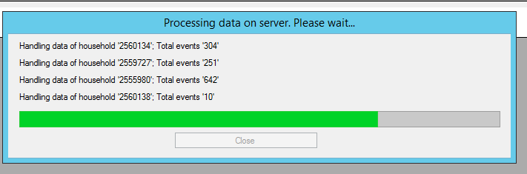



* **Otevrit SimProducera dle zeme, tam bude info o tom, ze neni log:**



* **Pokud vidim jako posledni den ten predchozi, musim zavrit a otevrit SimProducera:**

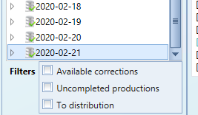

* **Spustim produkci:**



**Vysledek:**





# AdIntel Daily inet data

## [Notification_BG_18]: Missing daily bg inet data. InetMM count = 0..

**Vysvetleni:**

Nedostali jsme internetove data.

**Reseni:**

Proverit, jestli neni chyba na nasi strane a pokud neni, pisnout email Matymu, ze na dnesek nemame internetova data, protoze nam je poskytovatel nedodal.

1) Internetova data importuje Importni sluzba, kouknout do multimatrixu, jestli se nerestartuje importni sluzba (dle zeme)

2) Kouknout do logu importni sluzby jestli tam neni nejaky error. (kliknout dole v logu a hledat posledni error)

Je tam:



3) Otevrit Importovadlo (ostre dle zeme) -> Internet -> Load imports (prvni bude nezpracovany zde je obrazek uz po oprave. Jinak ma status **unknown error**)

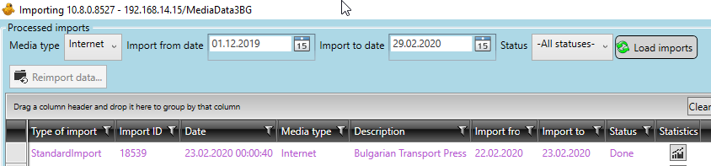

4) Dej na tom importu PTM -> Reimport

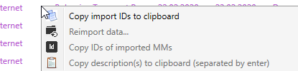

5) Pokud to nejde, otevri management studio -> nova query nad ostrou MediaData3 dle zeme, a pustit tento update:

UPDATE import.Import SET ImportResultId = 5 WHERE Id = 18539

**Vysledek:**

Spusti se logy v okne Importovadla Log of current import a zmeni se status na Done





# MG messages processing

## V MG se hromadi zpravy (odchozi 2, prichozi 8665).

**Reseni:**

**1) Overit zda bezi MG a DS => MG je sluzba Messages router service a DS je sluzba Data handling service.**

**Obe najdu v multimatrixu pod tvm. Pokud nebezi asi otocit..**

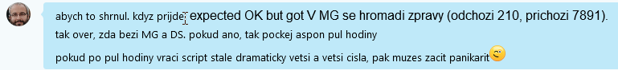

**2) Pustit script** **x:\07-IT\01-SIT\!_POHOTOVOST\SQL\STATS - MG messagess to deliver to DS.sql** **na serveru dane zeme, nad databaziShodan. Napr. pro Bulharsko pustit na mssql nad . ShodanBG.**

**. Jsou to jen selecty. Script vrati v prvni query pocet nezpracovanych zprav.**

**3) Pokud sluzby bezi, pockat pul hodiny, kontrolovat pocet vracenych zprav, pokud I tak script vraci vetsi pocet nezpracovanych zprav volat seniora. (Mitroz)**

**Vysvetleni Filip:**

V BG pravdepodobne vypadly sluzby MagicGatea a Data servica. Kdyz se podivam do mm, tak vidim, ze byla nedostupna data servica:

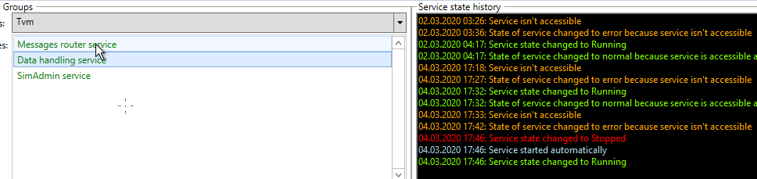

Mezitim tvmetry shromazdujou zpravy a jakmile sluzby naskocily, tak tvmetry vysypaly vsechny zpravy coz jsou ty tisice zprav z toho scriptu.

V tom okamziku to DS neni schopna zpracovat. Je tam featura, ze zpracovava aspon nejake minimalni mnozstvi, aby se delo aspon neco a ty stare ignoruje. Proto je tam ted ten silenej dropDown:

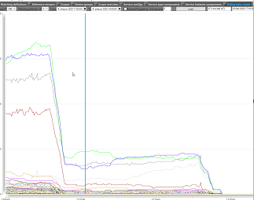

Ve chvili, kdy ten script zacne vracet jednotky zprav, tak DS zacne zpracovavat i ty stare zpravy. Pak se ten drop spravi.

**Jiny pripad:**

Predtim pravdepodobne prisel DD a jeste predtim miniAgregated

Nespec mi spadnul uplne k nule, zadny DD na kanalu neni videt:

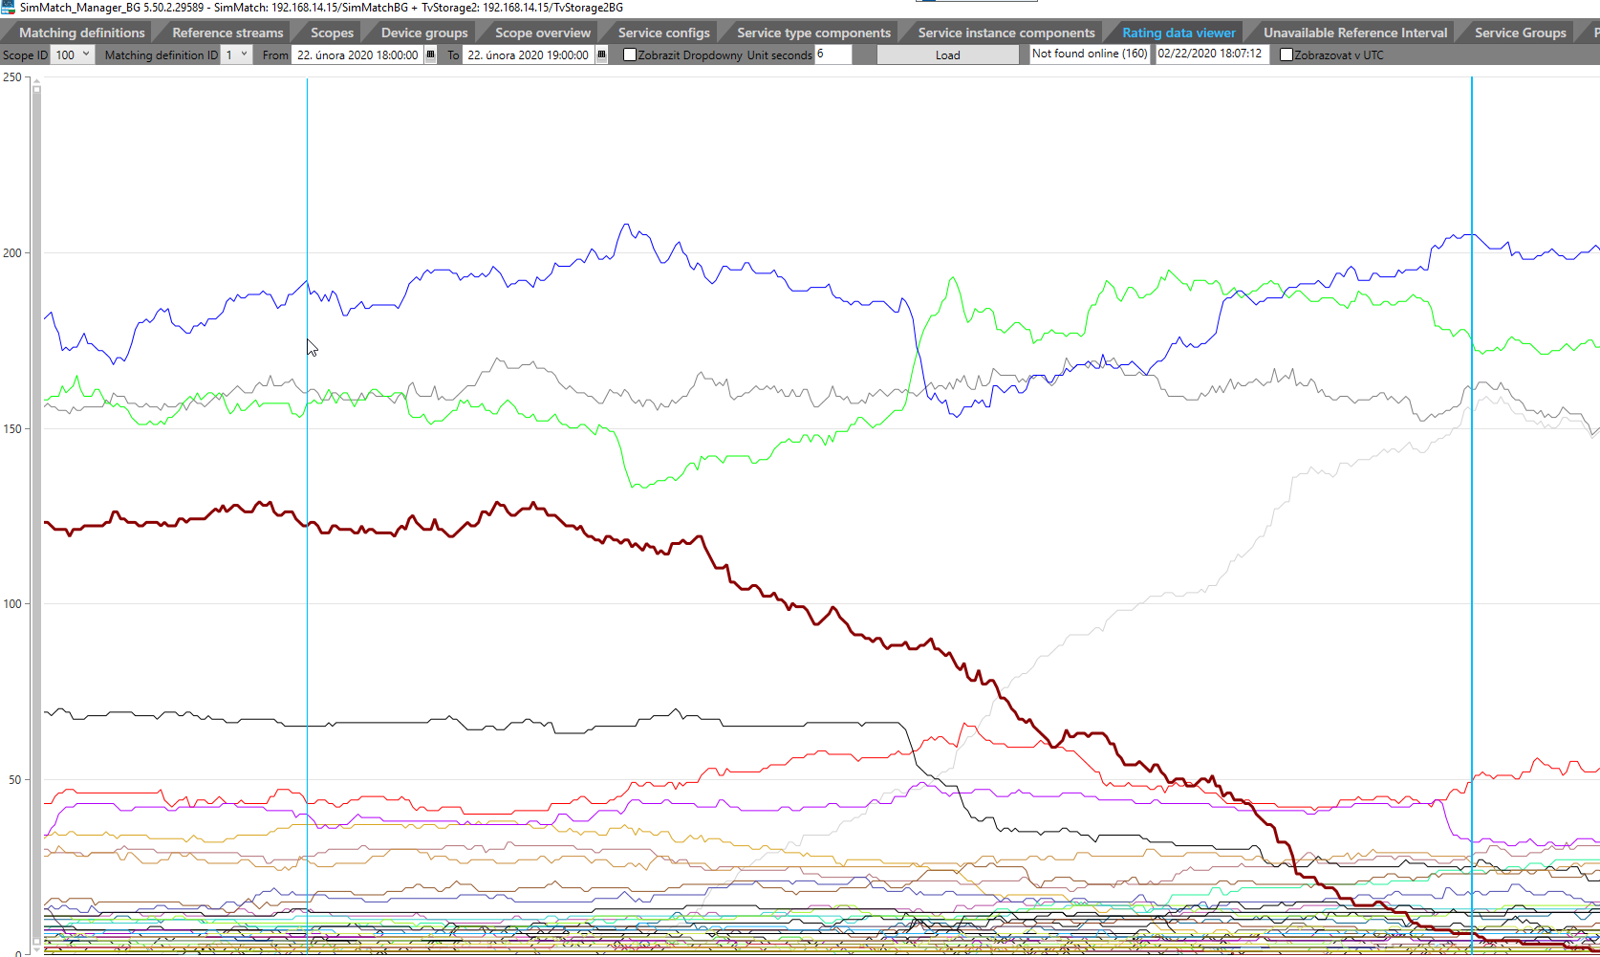

**Vysvetleni: (Holubec)**

Jestli se na MG hromadi zpravy, tak tam nedorazily otisky z tech zarizeni, coz znamena, ze tam ani nemohla byt zadna sledovanost.

MG nemela otisky ze zarizeni protoze ji neco nedodavalo data napr. operator nemel pripojeni. Timpadem vznikne DD v krivkach, protoze tam neni co vyhodnocovat.

Jestli prisla Recovery z MG, tak uz vyzadala vsechny zpravy ktere mela, ted se to cpe do SimMatche a SimMatch by to mel tedka vyhodnotit cele.

Kdyzby se to nevzpamatovalo do 20 minut, tak mi zavolej znova.. (Od casu kdy prisla recovery na MG)

Jinak se jeste muzu podivat na reference v ReferenceCheckeru (zaskrtnout scope 100)

**Vysledek (ted je u nas 19 hodin, takze na BG je 20hodin, tj dal uz nemame vysilani):**

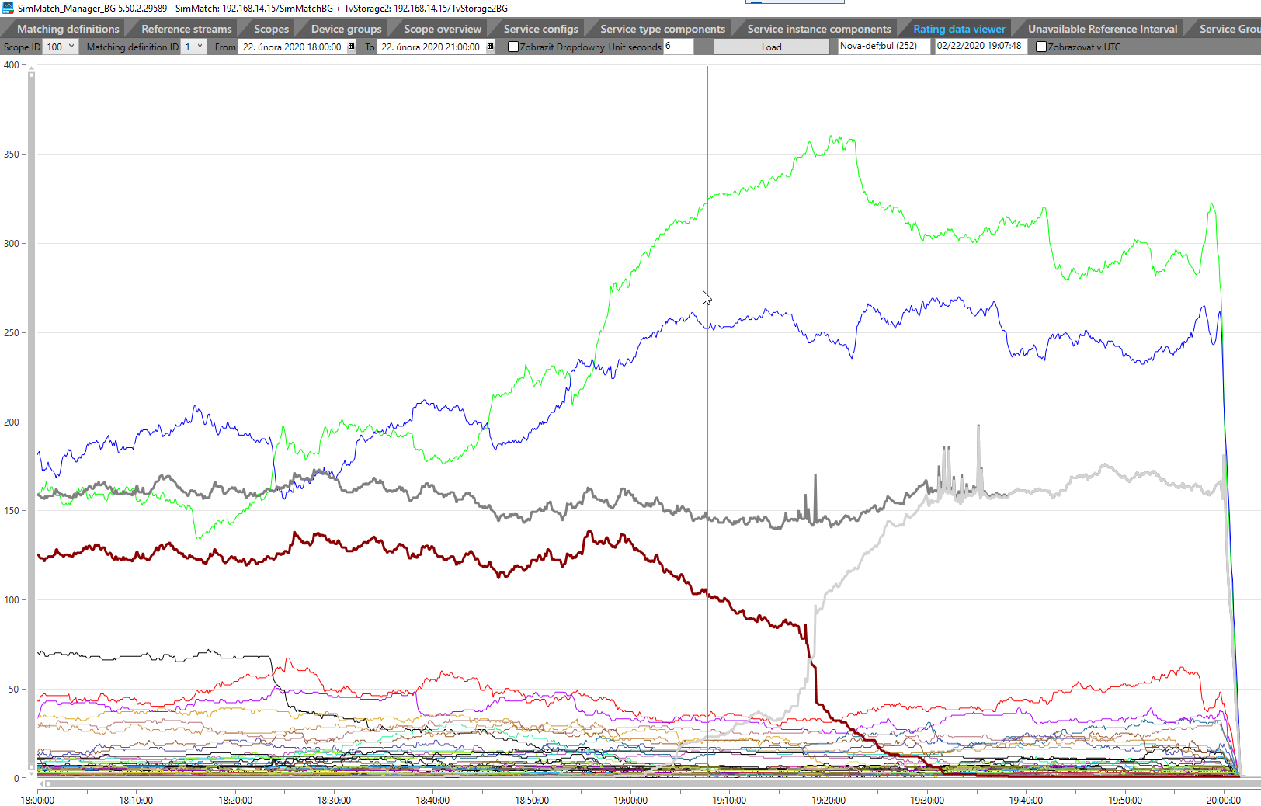

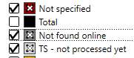

**Proc se nescec nezvedl?** - Dej si TS – not processed yet – jde presne proti nespecu ? Pokud ano, znamena to, ze jeste nejsou zpracovane TimeShifty. Na co ty by jsi se mel koukat je teoreticky Not found online ten by mel jit relativne rovne. Takhle je to Ok. Online sledovanost se vyhodnocuje a to co se nevyhodnoti online jde do TimeShiftu a TS se jeste nevyhodnotily. Teoreticky prijde neco jako TimeShifty nestihaji. V PrimeTime TS nestihaji tak jako tak. Takze jestli tam bylo jeste zastavene online vyhodnocovani tak uz to nebude stihat vubec. Kdyz se to spravi treba behem hodiny tak to nema cenu resit.

# Timeshift Computing:

## CRITICAL: Query expected OK but got Zaseklo se generovani RatingDat pro Timeshifty.

Service: TAM_BG SimMatch Timeshift Computing

**Reseni Mitroz:**

Je to bulharsko, otevri v management studiu script: X:\07-IT\01-SIT\!_POHOTOVOST\SQL\SimMatch\STAT - MelPeaks - zasekle generovani TS RD.sql

Otevri si to nad db simmatchBG a pust ho. Server 192.168.14.15

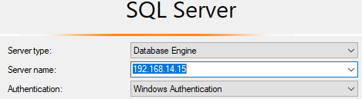

1. Pust ten script.
2. Id- cka ktere vratil zkopiruj a vraz je do IN v tom zakomentovanem Update a Delete a pust jen tuto cast mezi BEGIN TRANSACTION A COMMIT TRANSACTION

Je tam zakomentovany Update a Delete.

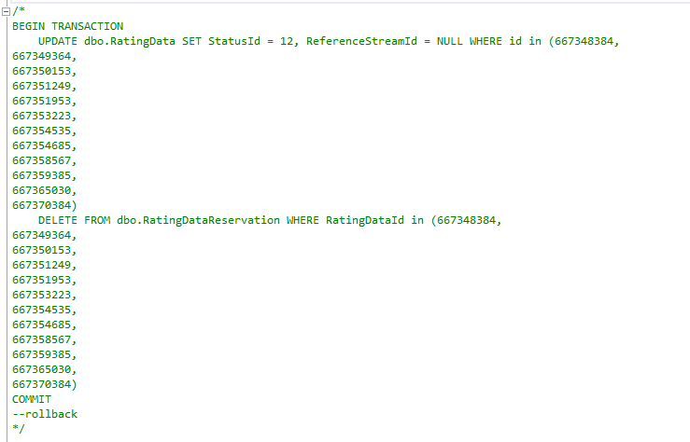

1. Mela by prijit recovery sms/mail. Pokud ne, musi se vyradit z timeshiftu. (zatim nevim jak).

## CRITICAL: Query expected OK but got Timeshifty nestihaji zpracovavat requesty (pocet: 1, minut: 14).

Vysvetleni Hochmal:

aktuálně BG timeshifty, je tam jeden starší 15 minutový request.. Není toho moc, takže se asi jen ten jeden konkrétní zadřel. Kdyby tam bylo 50, 100, 500 requestů, znamená to problém, protože se pravděpodobně zaseklo vyhodnocování

teď jsem tomu dal "Schedule downtime for this service", aby to 2 hodiny nespamovalo. Resil jsem to, kdyz tam bylo az cca 800 minut..

**Reseni:**

Resi to stejny script jako je vyse (podnadpis zasekle generovani rating dat)

X:\07-IT\01-SIT\!_POHOTOVOST\SQL\SimMatch\STAT - MelPeaks - zasekle generovani TS RD.sql

Pustit na SimMatch databazi, ceska je na metatronovi, bulharska na 192.168.14.15.

Na AM vypadly reference na delsi cas a dva dny se to dohanelo. Vypadalo to, ze se to bude dohanet ještě dva dny.



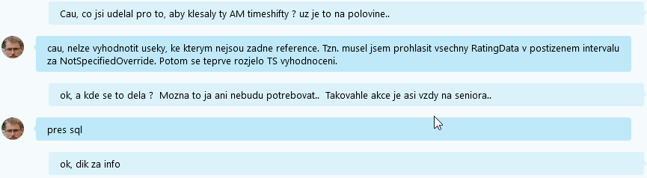

# SimMatch Unusual Rating DropDowns:

ten prvni textbox nepouzivat, ukazuje itervaly z leve strany, nemusi te zajimat, pouzivat druhy a treti

Peter Hlavenka 15:56:

proc jsme nekontrolovali zdroje a hlasitost? na zaklade ceho jsi rozhodl, ze to muzem potvrdit? jen proto, ze se to vyrovnalo ?

Petr Mitrofan 15:58:

bylo to kratsi nez 4 minuty, pokud by to bylo delsi tak pak bych to resil sloziteji. tohle byl nejaky kratky vypadek lokalniho operatora

navic tam ti lidi evidentne zustali protoze se to spojilo

## Karluv drop:

Kanal Eurosport ma propad, ale nenarostl nespec -> ty lidi se rozplynuli na jine kanaly

## Bulharska Nova drop down:

Banie chtela prekontrolovat cas Nova 20:47 az 20:56h.

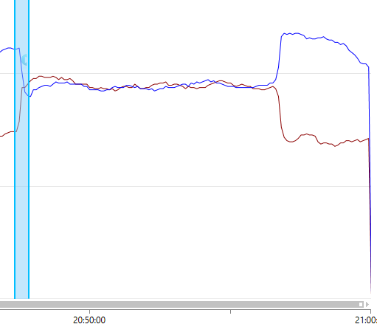

Dame nahled gridu, kde je videt, ze jde vetsinou o satelit. V Bulharsku jsou kabelovky vetsinou prebirane ze satelitu a tady v tom pripade, je mozne, ze to byl vypadek satelitu. Pokud ano, nechceme to do dat. Podle volume ve sloupci B je tam ticho.

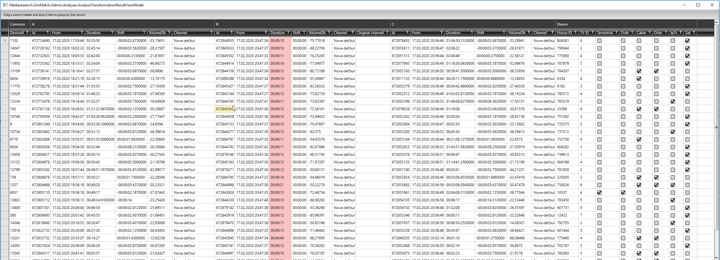

My mame reference ale v poradku TvStorageManager ma obraz I zvuk:

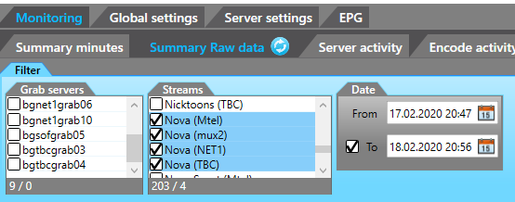

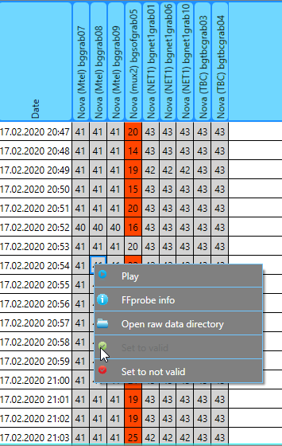

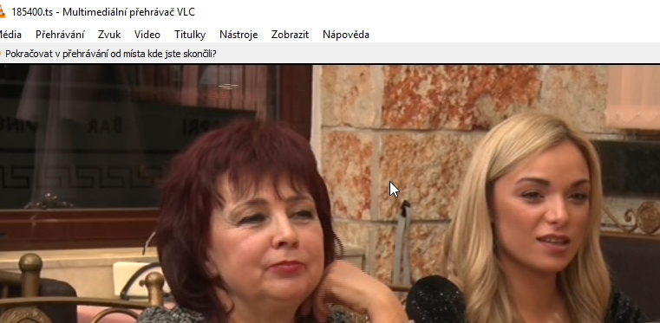

**Reseni – co s tim rozhodne Mirek Zeman ktery ma na starosti BG projekt. Na to jaky prijem maji jednotlive domacnosti je mozne se podivat v SimAdminovi**

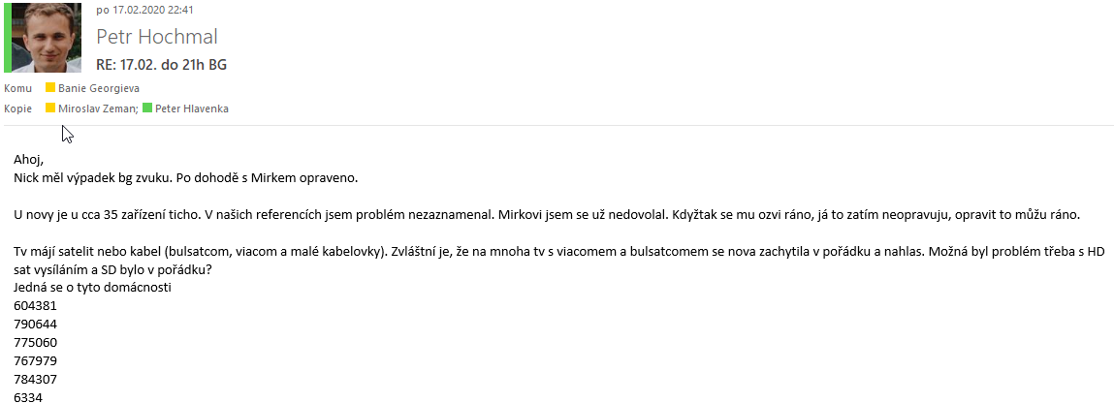

## Micro DropDown:

Je to tak male, ze to skoro neni videt:



**Reseni:**

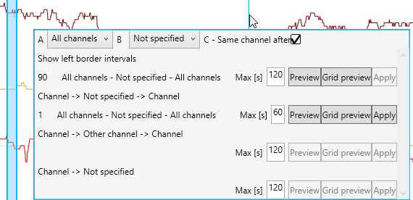

## CRITICAL: Query expected OK but got Detected AMrating dropdowns: 1, UTC Time: 13:26:00, IdChAbs count: 1, min IdChAbs: -1, max IdChAbs: -1.

Prislo to od Service: TAM_CZ SimMatch Unusual Rating DropDowns takze jse o CZ

Vidim cas UTC Time: 13:26:00. V zime je nase UTC + 1 hodina, v lete + 2hodiny. V tomto pripade hledam cas 14:26

* Otevru si CZ SimMatch Managera, nastavim si datum dnes od 14:00 do 15:00, UnitSeconds = 1 a dam Load



* Vidim, ze se hodne zvedl Nespec. Ten je poskladany z propadu vsech kanalu.

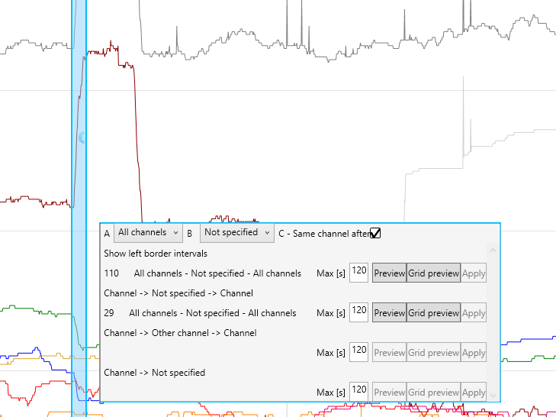

* Oznacim nabeznou hranu, kliknutim do modreho pole se otevre dialog, necham zaskrtnuty checkbox a v druhem textboxu nastavim 150. Dam preview, trochu to kleslo.
* Proc jsme dali vetsi cas ? Ten hrb ktery tam byl v tom nespecu mel dve minuty dame vetsi cas. Tim rekneme, ze nas zajimaji vsechny televize ktere do toho casu spadaji.
* Dam GridPreview. Otevre se RadGrid. Ten se sklada ze ctyr casti : pred , nespec a potom, na konci je device coz jsou zdroje.



* Vidime, ze zdroje jsou ruzne
* Koukneme na hlasitost, vidime, ze se moc nelisi v B od A tj v domacnostech nebylo ticho. Hlasitost je vzdy zaporna, ticho je od -40 decibelu..
* Vidime, ze krivka vypadku ma dve minuty. My mame graby trvajici dve minuty coz ukazuje na to, ze je to chyba u nas.
* Otevreme TvStorageManagera, zajima nas zvuk takze najdeme melpeaks pro 14. Hodinu, hodina se musi vyplnit rucne.

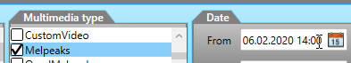

* 
* V SMM jsme videli, ze byl propad pro vice kanalu. Mezi nima byly napr Nova, nebo Prima hlavni kanaly.
* V TvSM najdeme vice propadlych kanalu a koukneme, jestli mely stejny grab. Pokud ano, muzeme to dat reenkodovat.





* Oznacim spravne pole a dam tlacitko ReEncode:



* V dialogu dvakrat potvrdim.
* Pokud se nepovede zreenkodovat, muzu dat manual reencode a tam vybrat jiny grab.
* Podivam se do Multimatrixu na sluzbu



Vidim ze pro ten nas cas neco dela. Krivka v SMM by mela po chvili klesnout. Musim ale dat znova Load.

# SimMatch 100 – Solver

## CRITICAL: SimMatch-100-TimeshiftSolver: stopped (critical)

Vidim, ze sluzba se porad dokola restartuje s hlaskou:



**Vysvetleni:**

**v TVS bylo spatny TSko. Melo 2 requesty se stejnyma parametrama. jeden z nich se musi smazat**

**Reseni:**

**1) V logu sluzby (vidim v multimatrixu, solver je pod SimMatch) by melo byt taky :**  TvStorageReferenceAvailabilitySourceBase - There are more than one availabilities for channel 242

**2) Otevrit TvStorage managera, v zalozce ServerSettings -> Channels najdes jaky je to kanal (242 = Diema sport)**

**3) V zalozce Summary Minutes zaskrtnu Melpeaks a pro tento kanal projdu splity. Najdu tam duplicitni output requesty**

**4) Smazat duplicitni request – je tam tlacitko vpravo dole.**

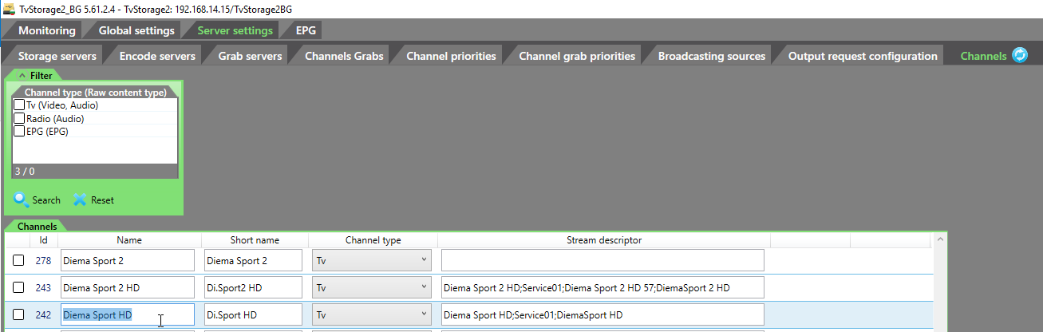

**Tady uz je duplicitni output request (dolni grid) smazan:**

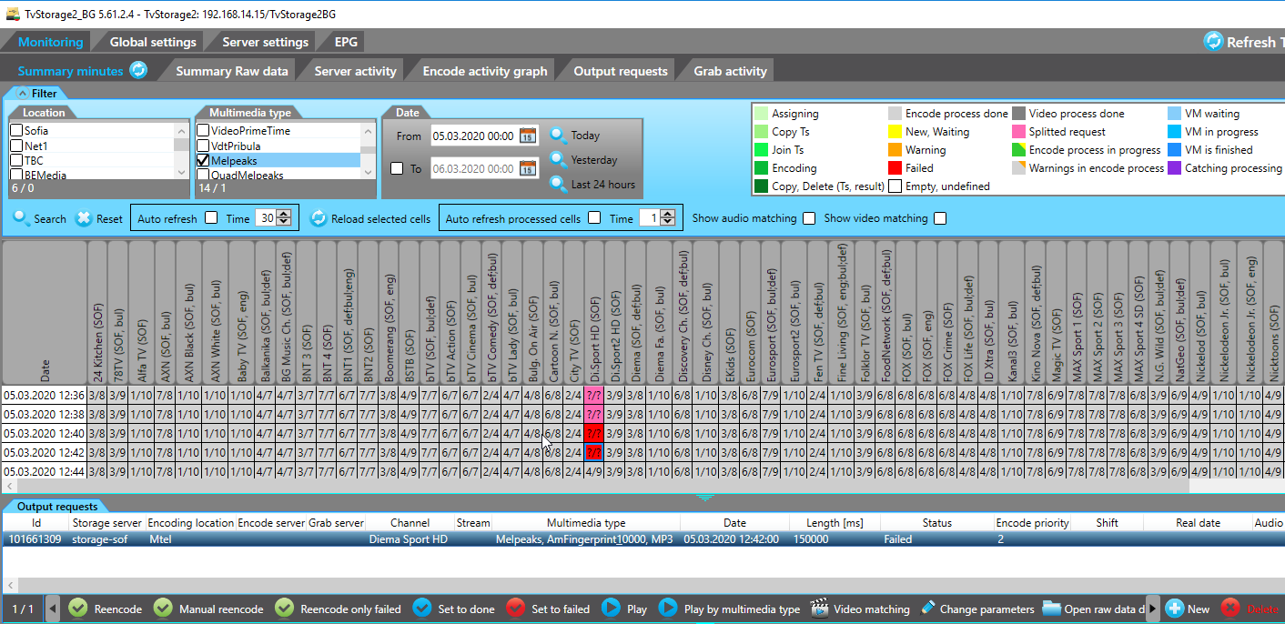

# AdIntelPackage Creative Duplicities

## CRITICAL: Could not execute the query.

# SimMatch Reference Data

## Missing reference streams: Eurosport1 9:2 UTC (RDs before: 5, after: 6). (před chybějícíma referencema bylo 5 vyhodnocených televizí a po bylo 6 tv)

**1.pripad:**

* To 9:2 je cas: 9:02
* Eurosport1 je v TvStorageManageru jen Eurosport
* RDs before: 5, after: 6 - to říká, že před chybějícíma referencema bylo 5 vyhodnocených televizí a po bylo 6 tv
* Otevru zalozku **SummaryRawData**
* Vyfiltruju kanal a cas:

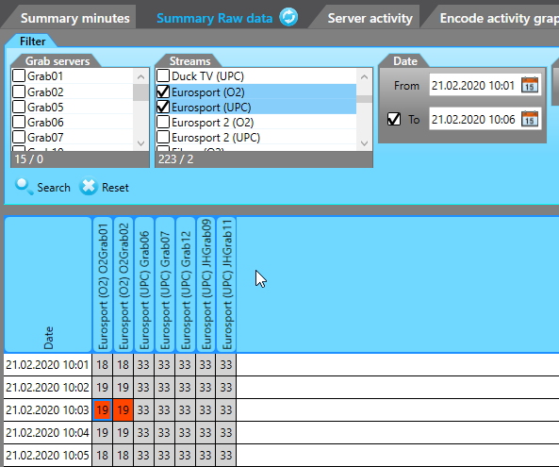

* DoubleClickem si to TS pustim, na zacatku chvili neni zvuk, ale jinak je TS v poradku, jen je o dve sekundy delsi

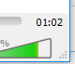

* V UPC (treti sloupecek) je TS v poradku, jenze UPC je placene a proto nam dava spatny stream bez reklam. Proto je vyrábění z UPC zakázane

**Reseni:**



* Na zalozce Summary minutes oznacim spatne TS (tu chybejici referenci)
* Dam reencode



**Vysledek:**

Ctverecek bude sedivy se zlutym ramkem







**Alternativa: TS neni v poradku:**

Nastavim unavailableInterval

**2.Pripad:**

: Nick Jr. 6:18 UTC (RDs before: 5, after: 3): Nick Jr. 6:16 UTC (RDs before: 5, after: 3).

* SummaryRowData -> pustil jsem video, prvni minuta je ok, druha je rozbita

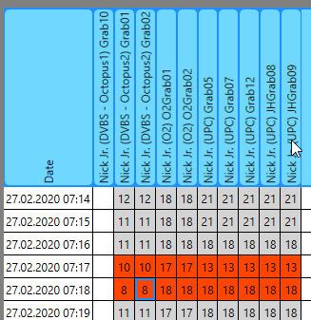

* Zalozka SummaryMinutes – je tam split, zkusil jsem reencode ale napsalo mi jen process was successful a nic se nestalo



**Mira**: Nastav unavailable interval, podivej se na propad, pokud je maly (z 5 na 3) po dobu 2 minut. Kdyz se podivas na krivku v RatingDataVieweru je to velky propad ? Ne -> neresit, ano -> podivat se na zvuk v domacnostech jestli meli ticho. Byla tam reklama, takze je pravdepodobne, ze lidi prepli.

* ReferenceChecker:

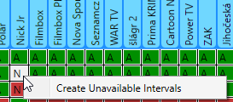

* Kontola v unavailableIntervals:

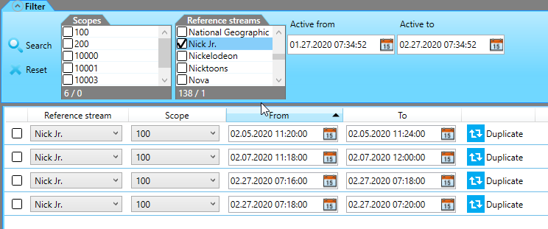

* Vysledek – prijde recovery:

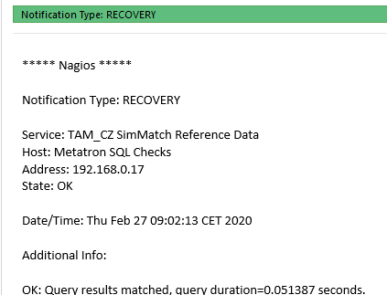

# SimMatch Device Data Processing

## CRITICAL: Query expected OK but got Dotekle otisky nestihaji byt zpracovavany (1637).

Prislo to ve chvili, kdy jsem resil dvouminutovy dropDown reencodem stanice. Mitros rika, ze tohle by se melo spravit tim reencondem.

Tyto hlasky neignorujte, pokud trvaji delsi dobu.

Nyni se stalo, ze otisky byly ve stavu "error". Tzn. neco se pokazilo pri vyhodnoceni. Vraceni do vyhodnoceni zabralo.

**Reseni:**

**Pridal jsem skript:** **x:\07-IT\01-SIT\!_POHOTOVOST\SQL\SimMatch\FIX - MelPeaks - device data processing.sql**

**Pustit nad SimMatch databazi napr:**



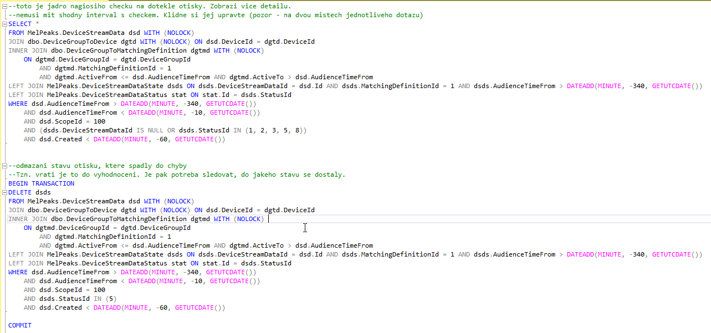

Obecna rada: kdyz check hlasi chybu, lze temer vzdy pustit jeho jadro primo pres management studio. Ty nagiosi storovky/view jsou rozumne pojmenovane. Jmenuji se vetsinou jako check v nagiosu.

Petr Holubec

# AdIntel Data Processing

## CRITICAL: Query expected OK but got [Notification_CZ_07]: AdIntel Data Processing..

# Online Data

**Jako Service je Online Data -> kouknout na realtime data**

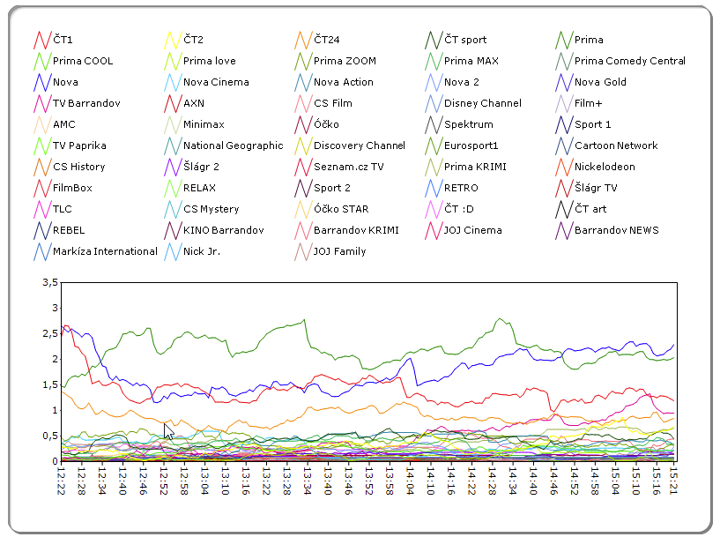

## CRITICAL: Query expected OK but got Last miniAGREGATED_MINUTES:Feb 17 2020 3:05PM.

**1.Pripad:**

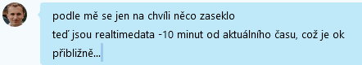

**2.Pripad:**

Karel: to byly online data, nestihaly reference (Markiza International v 17:00) Podival jsem se do ReferenceCheckeru, tam byly cervene ctverecky Markizy

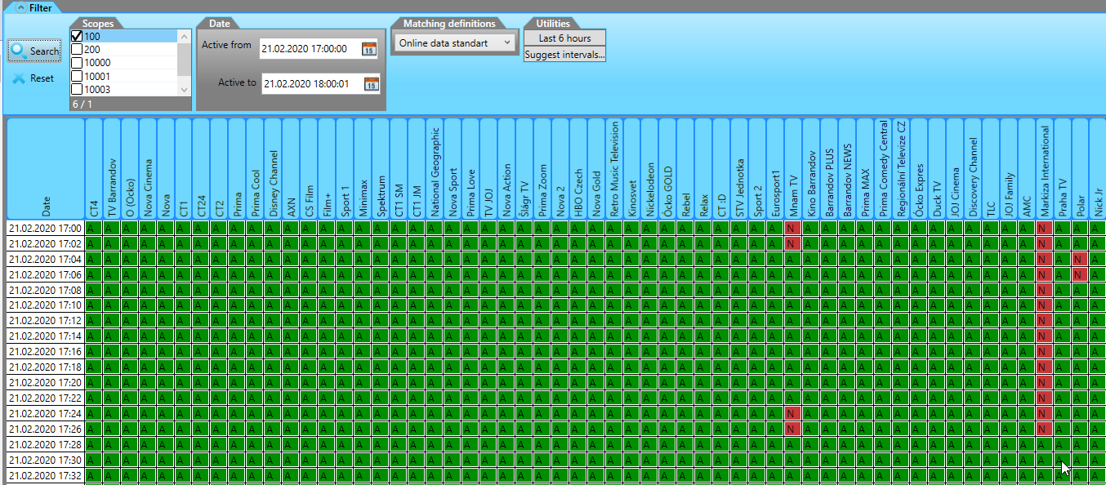

Podival jsem se do TvStorageManageru do SumaryRawData, vyfiltrovat MarkizaInternational

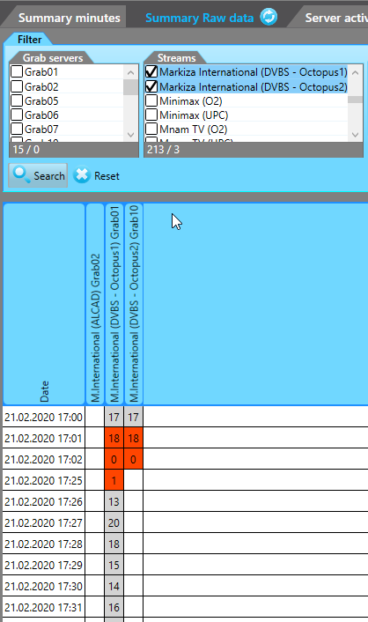

Ty TS-ka vubec nebyly – je tam cas 17:02 a pak je tam hned cas 17:25 takze volal Hochmalovi. 25 minut nebyl jeden kanal. Pred vypadkem byla sledovanost 5 domacnosti a po vypadku byla sledovanost 1 domacnost. Takze jsem to zahladil, moc to neslo, priskocila tam jedna domacnost.

Napsal jsem email abych dal vedet Hobbysovi, Borkovi, Matyastikovi a Bacakovi (je to CZ) protoze problem je to pro AdIntel protoze nebudou mit video, z ktereho by vystrihali reklamy.

**Reseni:**

* Koukni do ReferenceCheckeru, jestli tam nejsou vypadle reference pro nektery kanal.
* Koukni do TvStorageManageru, tam je taky videt, ze je to vypadle a kdyz se podivas do TS- ek (SumaryRawData)

Pokud vubec nejsou TS-ka (Tady chybi 23 minut):

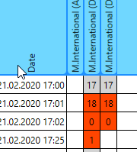

* Zahladit dropDown
* Poslat email o tom, ze AdIntel nebude mit z ceho strihat reklamy Hobbysovi, Borkovi, Matyastikovi a podle zeme treba vedoucimu projektu

**3.Pripad:**

Vzapeti prisel dropDown, a na to : V MG se hromadi zpravy (odchozi 2, prichozi 8665).

**Reseni: (Holubec)**

Vypada to na nejaky vypadek operatora, prvni se vzpamatuje MagicGate a pak by se mel sam spravit I DD.

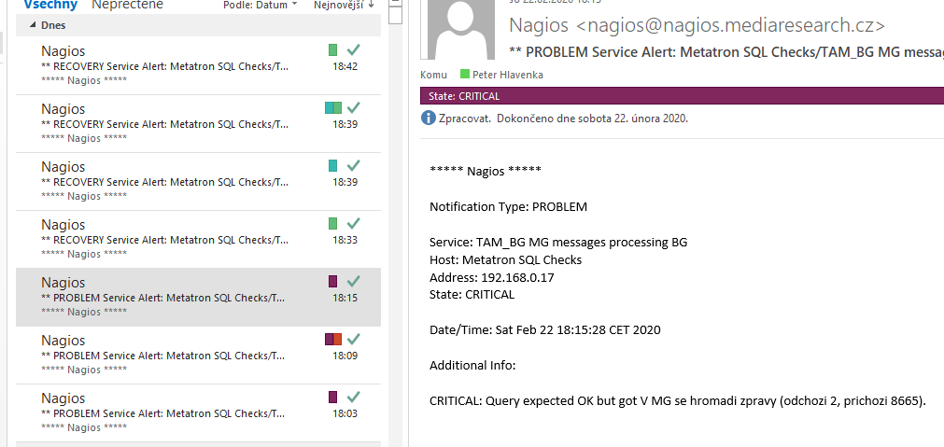

**4.Pripad:**

**(CZ)** CRITICAL: Query expected OK but got Last miniAGREGATED_MINUTES:Feb 26 2020 7:20AM.

RatingDataViewer:

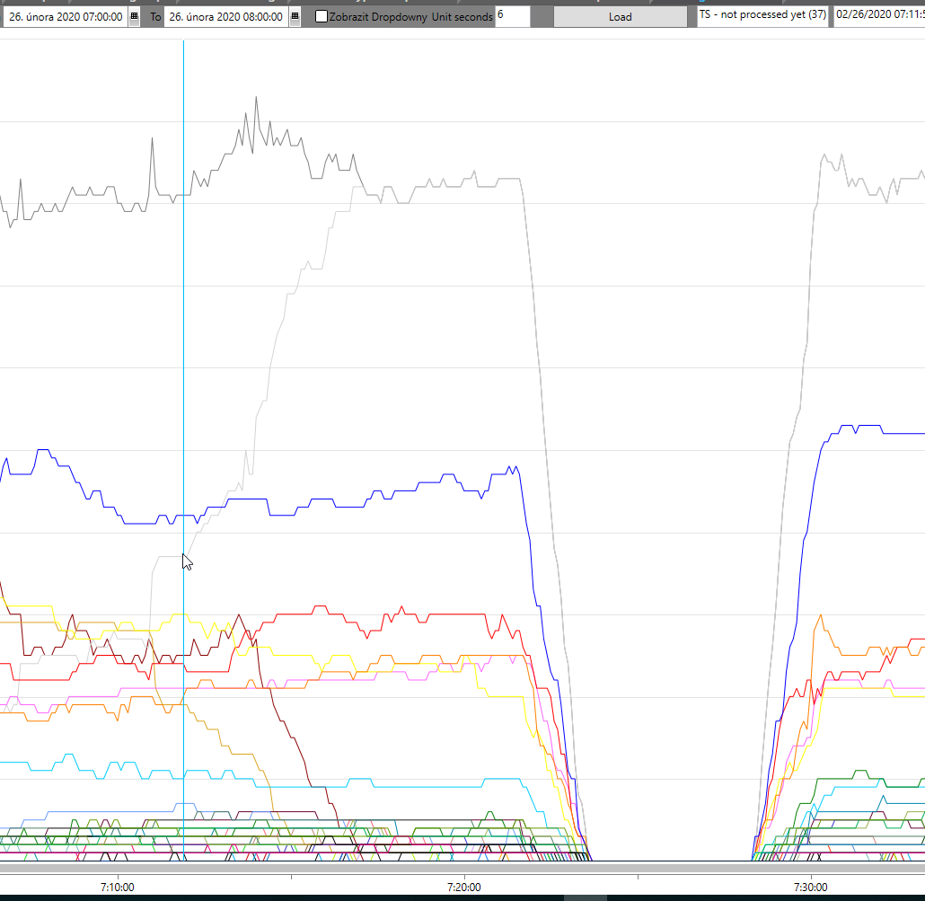

**Reference pritom vypadaji v poradku:**

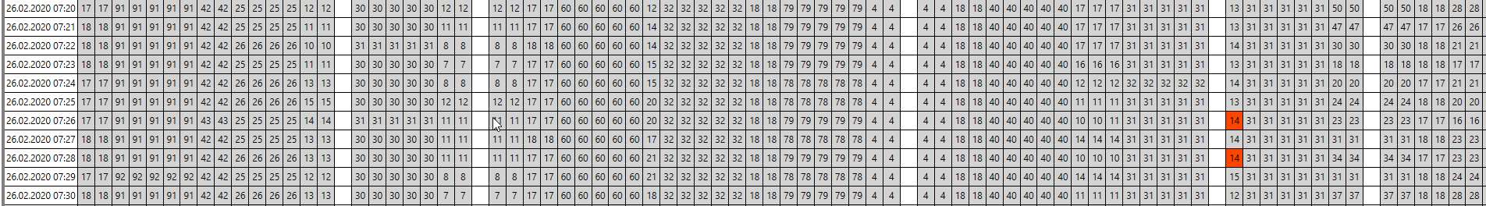

**Reseni:**

**(**Cvili predtim je nespec na nule a proti nemu jde sediva krivka not processed yet. Nasledne prisel DD**)**



# SimMatch Reference Data Substitution

## CRITICAL: Query expected OK but got Reference substitution service filled gap in references (UTC time): Cartoon Network-bul - Feb 18 2020 5:28AM.

# Service isnt accessible (Magic Gate, DataService a pripadne jine)



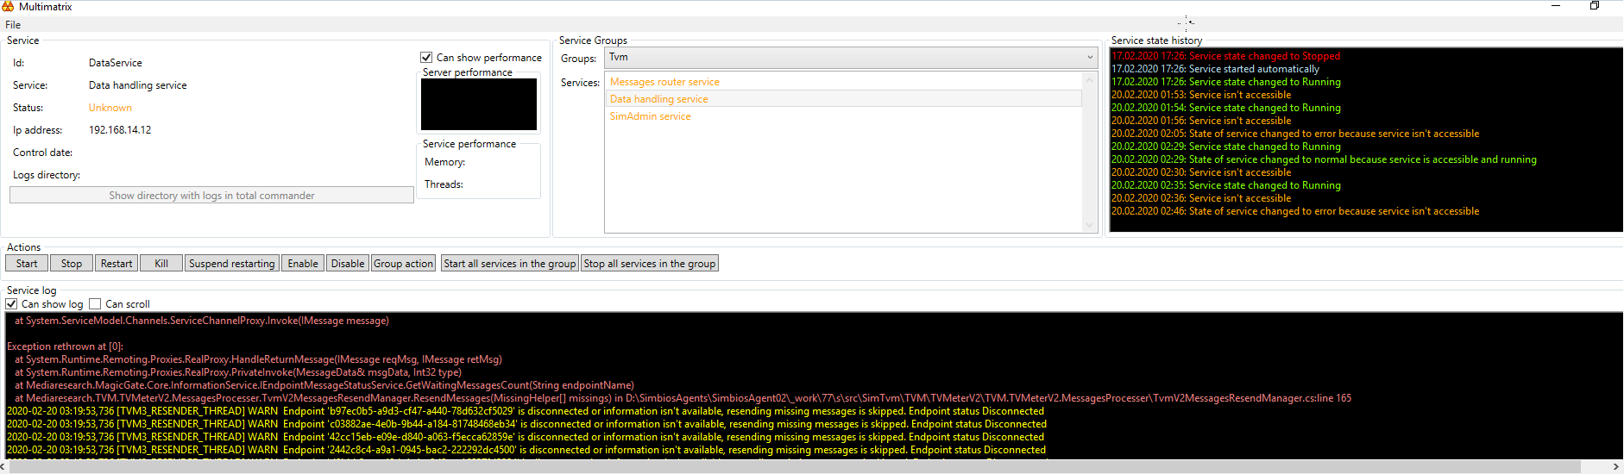



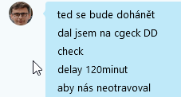

# Nemame spoctene streamy od nejake hodiny (Service Videomatching7, Server:192.168.25.92. Error: Service cant by started. Start attempts count 10.)

Nepovedlo se nasazovani sluzeb:



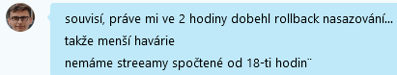

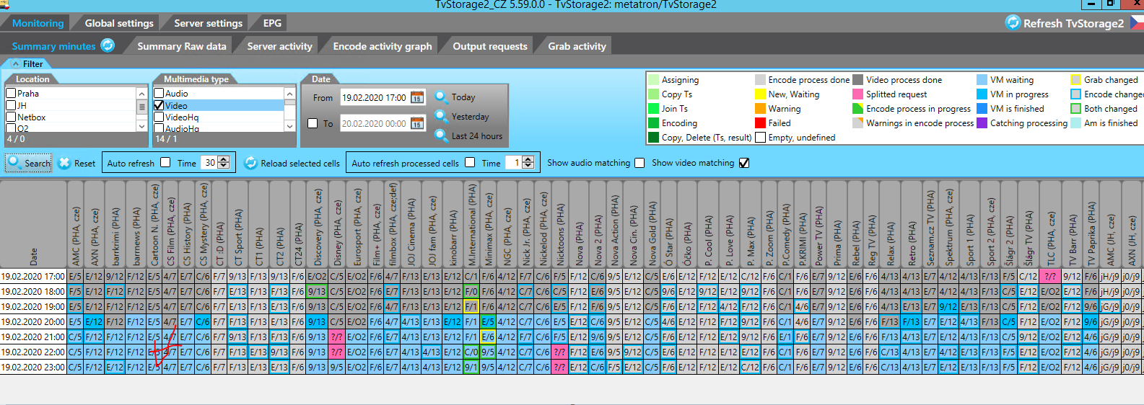

**Reseni:**

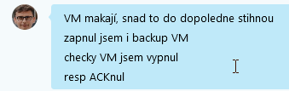**(Acknowledge v Nagiosu)**

# Vsechny krivky upadnou na nulu a neni to konec vysilani – NEVYHODNOCUJE SE

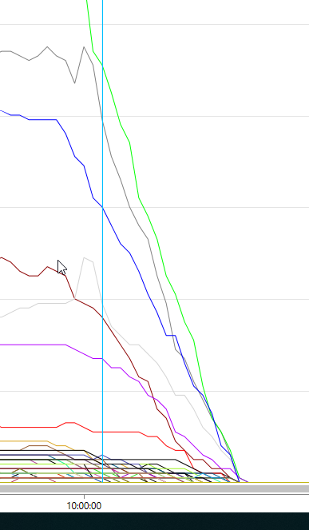

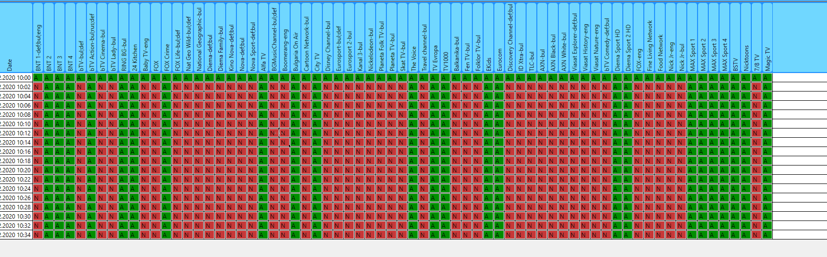

**Reseni:**

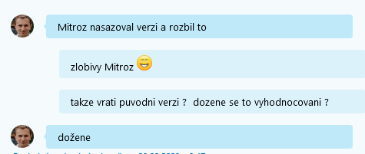

**V TvStorageManageru oznacim vadne casy (tady jen priklad) jinak bude vetsina cervena ve stavu failed:**

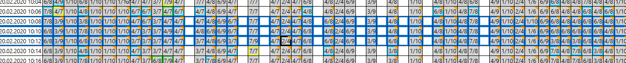

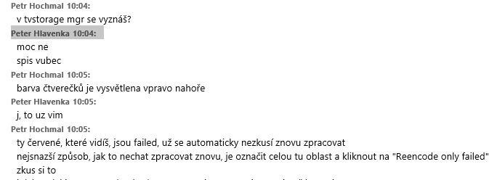

S tim souvisi to, ze nemame online data a tento propad v krivkach po desate hodine (po tom co Mitroz domluvil TvStoragi):

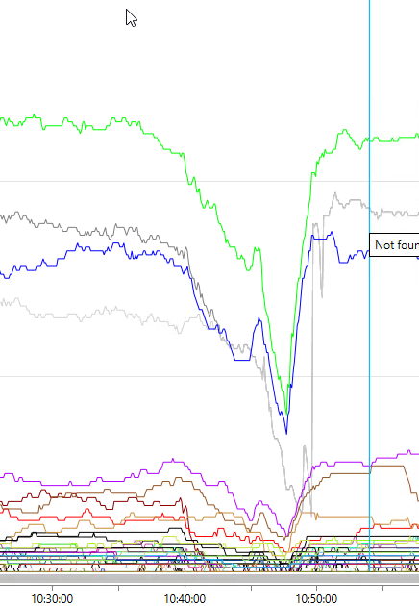

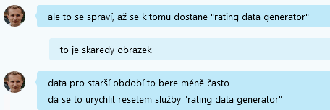

# Jak nastavit a zrusit Anavailable interval

Zrusit se da na zalozce  v SimMatch manageru

Nastavit se da bud stejne, nebo na zalozce 

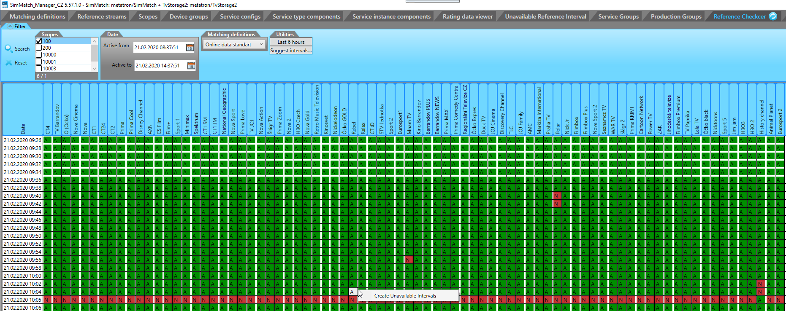

Ta cervena Line je spatne – vsechni je to po dvou minutach , jen tady je najednou 10:05 (Spatne se to tu zobrazilo – takova proste neexistuje ) Cervene ctverecky – byl tam problem, ale jsou to nevyznamne kanaly a nervalo to.

Oznacim, kliknu PTM a v dialogu nastavim ten interval.

Pokud dam nejaky unavailable interval, rikam tim, ze vim o tom, ze nemame reference, ale musim jit do SimMatch manageru a poresit pripadny dropDown v tom miste.

# TCP Connections on port

## Pocet TCP spojeni na portu 30001 je mensi nez 850 (236)

# Press imports processing

## V databazi existuji (2) nezpracovane tiskove importy z NewtonMedia

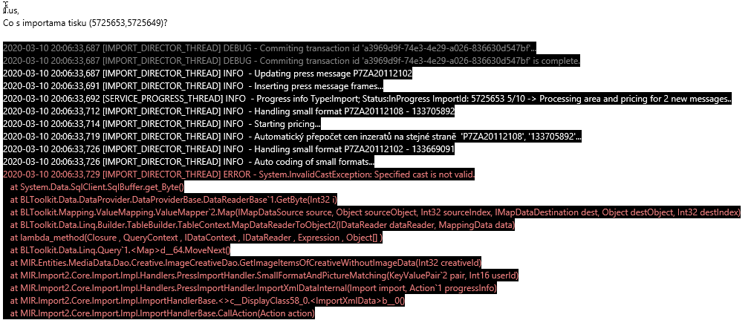

…škoda žes necinknul, nakonec to byl docela problém, stačil restart služby, M. (vypada to na importni sluzbu)

# Incomming TVM Messages

## Could not connect to 192.168.14.15 as Nagios

P.Hochmal: To je asi nějaký síťový problém, nagios server se nedostane na sql server, aby spustil db check. Obvykle se to do pár minut zotaví samo, pokud ne, volal bych HIT.

# Armenie a Shant Tv

